In a Nutshell

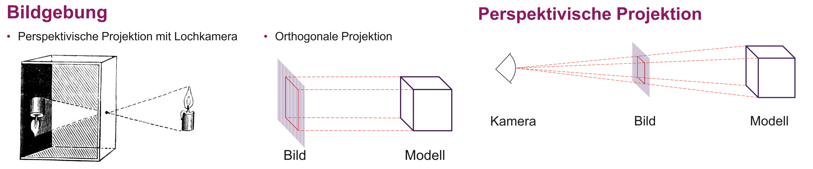

Mathematische Repräsentation:   
3D-Koordinatensystem, Modell (Punkte, Linien zw. P), Kamera, Bildfläche /Projektionsebene

Berechnung Perspektivische 3D-Projektion  
Bek: Vektoren e $\left[\begin{matrix}x \\ y \\ z\end{matrix}\right]$, (Kamera) und P $\left[\begin{matrix}x \\ y \\ z\end{matrix}\right]$, Ges: c $\left[\begin{matrix}x \\ y \\ z\end{matrix}\right]$,

$c_{x}= \frac{e_{x}P_{z}-e_{x}P_{x}}{P_{z}-e_{z}}$ $c_{y}= \frac{e_{y}P_{z}-e_{y}P_{y}}{P_{z}-e_{z}}$

*Beispiel e= (0,0,-2), P= (-1,2,5) 🡺 c = (-2/7, 4/7)*

Berrechnung Orthogonale Projektion

Fläche F: 𝑥+𝑦+𝑧=0

* n = (1, 1, 1) aus der Ebenengleichung abgeleitet
* zur Ebene orthogonale Linie durch Eckpunkt: $g=P+t\vec{n}$
* Schnittpunkt S der Gerade mit der Ebene: Gerade in Ebenengleichung einsetzen und nach t lösen Für jeden Punkt lösen und t in der Geradengleichung einsetzen, um S zu bekommen

*Beispiel: (-1, 2, 1): -1 + 2 + 1 + 3t = 0 🡺 t = -2/3 🡺  
S = (-5/3, 4/3, 1/3)*

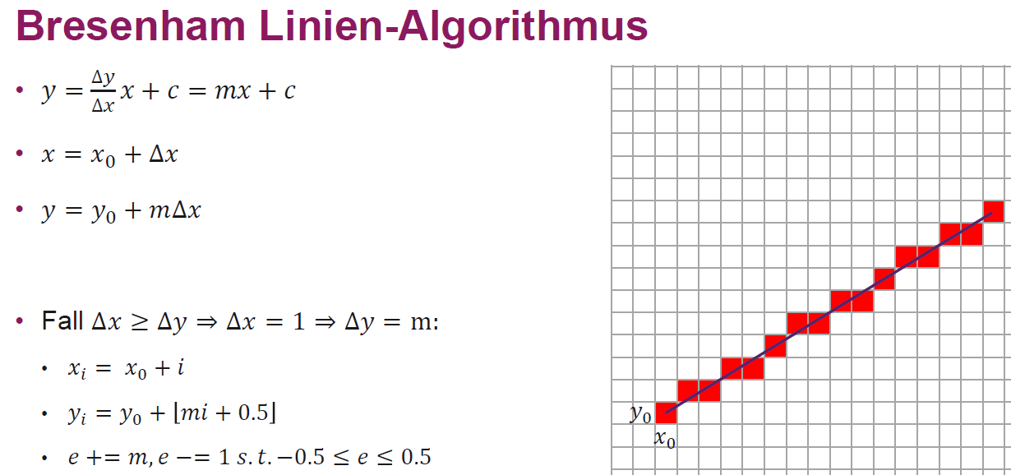

OpenGL Programmierung

* State Machine
  + Objekte mit Id beinhalten Daten
  + Kontexte mit Id definieren Eigenschaften, resp. Visualisierung
  + Methoden-basiert (State-Changing, State-Using)
  + Zielarchitektur ist GPU
    - Unterscheidung Host/GPU Speicher
  + C++ initial Version

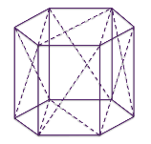Modellierung von 3D Objekten

* Triangle Meshes: Polygone aus Dreiecken, garantiert flach, drei beliebige Punke, Einfache Scan-Transformation
* Punkte in Koordinatensystem (berechnet, oder in Liste): Ohne oder mit Indexing

Euklydische Geometrie

* $\vec{v}*s→ \vec{w}$, $\frac{\vec{v}}{s} → \vec{w}$
* $\vec{u}+\vec{v}→ \vec{w}$, $\vec{u}-\vec{v}→ \vec{w}$
$P∓Q→ \vec{v}$

* $P+\vec{v}→ Q$, $P-\vec{v}→ Q$ (“Translation”)

Koordinatensysteme

Vektorraum aufgespannt mit Basis-Vektoren, Adresse als Koordinaten, Links- und rechtshändiges System.

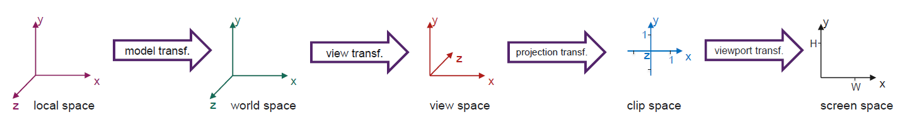

* Modell-Koordinatensystem (local space)
  + Rechtshändig, Jedes Objekt ein eigenes System
* Welt-Koordinatensystem
  + Rechtshändig, Alle Objekte hier platziert
* View-Koordinatensystem
  + Linkshändig, Sicht aus Kamera
* Bild-Koordinatensystem
  + Werden in 2 aufgeteilt
    - *Clip Space*: Versteckt weite Objekte mittels z-Buffer, Normalized device coordinates (-1, 1)
    - *Screen Space:* 2D, Umrechnung auf Pixel-Koordinaten

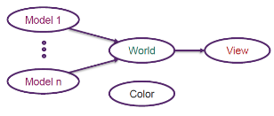Umsetzung SharpGfx

* Framework stellt Zuordnung sicher.
* Innerhalb des Raums beliebige Berechnung
* Zwischen Räume nur nach Rechts möglich.

Transformation

Platzierung innerhalb des Raums, Deformieren, etc.

* *Translation*: Verschiebe alle um denselben Vektor, ist NICHT linear. Lösung: Homogene Koordinaten: Erweiterung um eine weiter Dimension 2D 🡺 2DH

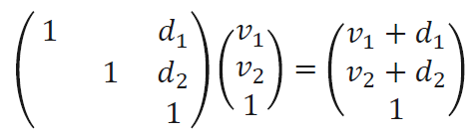

* *Skalierung*: Verschieben um einen Faktor, ist linear

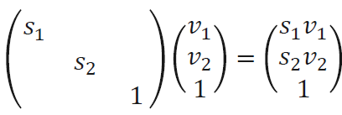

* *Rotation*: Alle drehen um gleichen Winkel, ist linear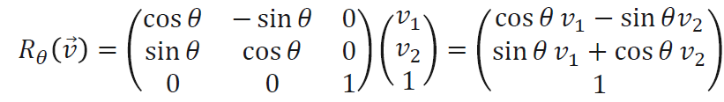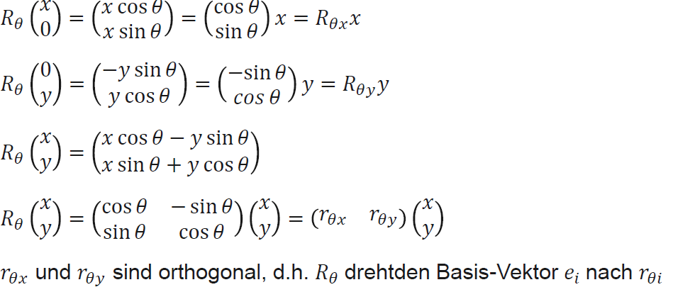

Braucht in 3D eine Dreh-Achse

* *Gesamt-Transformation*: Zusammenrechnung Einzeltransformationen: Achtung: Reihenfolge spielt teilweise eine Rolle. (Matrixmultiplikation)

Transfromation in div. Koordinatensysteme

* Modell-Transformation: Modell 🡺 Weltraum
  + Rotieren und verschieben, das Koordianten im Welt-Koordinatensystem sind
* View-Transformation: Alle Modelle in Kamera. Kamera ist im Ursprung ihres Systems.
  + 1. Verschiebe Kamera in Uhrsprung (Um Ortsvektor der Kamera)
  + Blickrichtung $\hat{w}$ und $\hat{v}$ (Angabe wo oben ist)
    - Normalisierte Vektoren!
  + Richtung: $\vec{u}= \hat{w}×\vec{v}$
  + 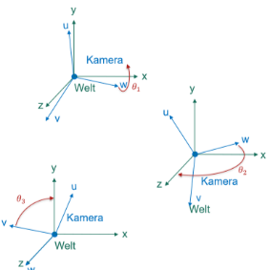Berechnungsweise a): Rotieren um R-1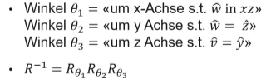
  + Alternativ b) direkte Berechnung: 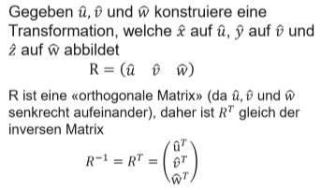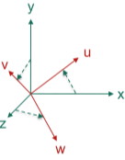

Lineare Abbildungen

$$f\left(α\vec{v}\right)= αf\left(\vec{v}\right)$$

$$f(\vec{u}+\vec{v})= f(\vec{u})+f(\vec{v})$$

Lineare Algebra

Matrix-Multiplikation ist NICHT kommutativ! A\*B! = B\*A

Gauss-Algorithmus: Zeilen oder Spalten:

* Vertauschen
* mit skalar multiplizieren
* Addieren oder voneinander Subtrahieren

Inverse Matrix: 🡺 Gleichungsystem lösen

$$Ax=b \\ A^{-1}Ax=A^{-1}B \\ x= A^{-1}b$$

Vektorgeometrie

Vektor ist definiert durch Länge und Richtung, symbolisiert durch pfeil. Ein Vektorraum wird erzeugt durch eine Menge von geometrischen Vektoren. Jeder Vektor lässt sich durch Linearkombination darstellen.

* *Linear abhängig*: Wenn Gleichung (a b c) x = 0 nur eine Lösung ungleich Nullvektor hat. So kann einer durch die beiden anderen ausgedrückt werden
* *Linear unabhängig*: Wenn Nullvektor einzige Lösung. Bzw. jedes mögliche b eine Lösung hat. Ist eindeutig darstellbar.
* Wenn a, b c ein Erzeugendensystem für den Raum V sind und linear unabhängig, dann sind sie Basis für V

Länge von Vektoren: $|\vec{v}|= \sqrt{x^{2}+y^{2}+z^{2}}$)

Skalarprod.: $\vec{u}∙\vec{v}=\left|\vec{u}\right|\left|\vec{v}\right|\cos{α}=\sum_{i}{u_{i}*v_{i}=u^{T}v}$

* Positiv, $\vec{u}∙\vec{v}=0$, nur wenn $\vec{u}$ oder $\vec{v}$ = 0
* Symmetrisch $\vec{u}∙\vec{v}= \vec{v}∙\vec{u}$
* Anwendung:
  + Länge: 🡪Distanz: 🡪 Normalisierung: 🡺Winkel: $\cos{α}= \hat{u}∙\hat{v}$

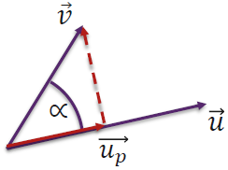Orthogonalität: Zwei Vektoren stehen senkrecht, wenn Skalarprodukt = 0  
Projektion: ${\vec{u}}_{p}= \frac{\vec{u}∙\vec{v}}{{|\vec{u}|}^{2}}\vec{u}$

Kreuzprodukt: Entspricht Fläche vom Paralellogramm

$$\vec{u}×\vec{v}=\left(\begin{aligned}u_{1} \\ u_{2} \\ u_{3}\end{aligned}\right)x\left(\begin{aligned}v_{1} \\ v_{2} \\ v_{3}\end{aligned}\right)=\left(\begin{matrix}u_{2}v_{3} & - u_{3}v_{2} \\ u_{3}v_{1} & - u_{1}v_{3} \\ u_{1}v_{2} & - u_{2}v_{1}\end{matrix}\right)=(\left|\vec{u}\right|\left|\vec{v}\right|\sin{α)\hat{n}}$$

Projektionen

* Perspektivische Projektion
  + Durch homogene matrix-Multiplikation.
  + «View Frustum»: Form von Clip-Space
  + field of view (fofy): 45° Natürlich.
  + Seitenverhältnis: aspect
  + 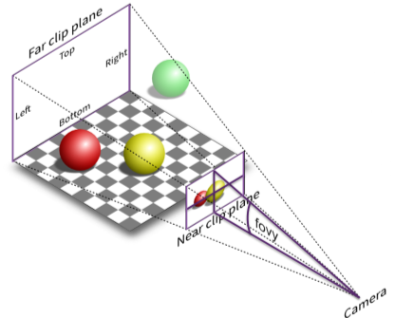Grosser öffnungswinkel, kurze brennweite, kleine Objekte
  + Kleiner öffnungswinkel, lange Brennwetie, Grosse Objekte
* Ortographische Projektion
  + Parallel-Projektion (CAD, Stilform Games)
  + Normalized Device Coordinates (-1 und 1) 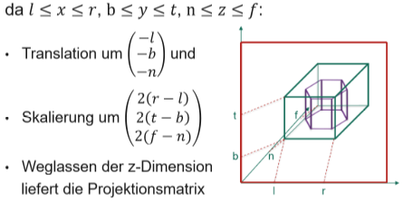

GPU-Programmierung

Double Frame Buffering: Update und auslesen nicht synchron: Vermeidet Update-Atefakte

Berrechnungs-Pipeline: 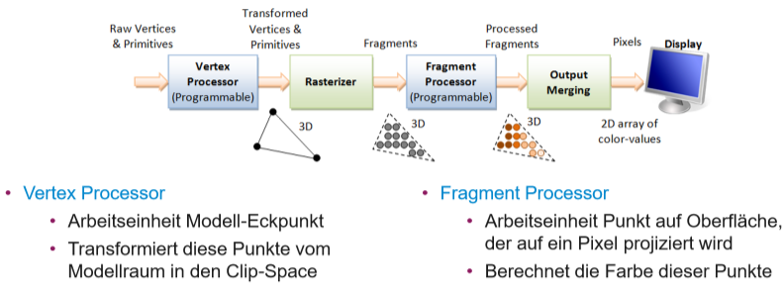

Shader Programm:   
programmiert Vertex- und Fragment Prozssor. Beschreibt Transformation einzelnen Modell-primitive. Hat keinen Zugriff auf andere Pimitive, seperate vom Host-Programm

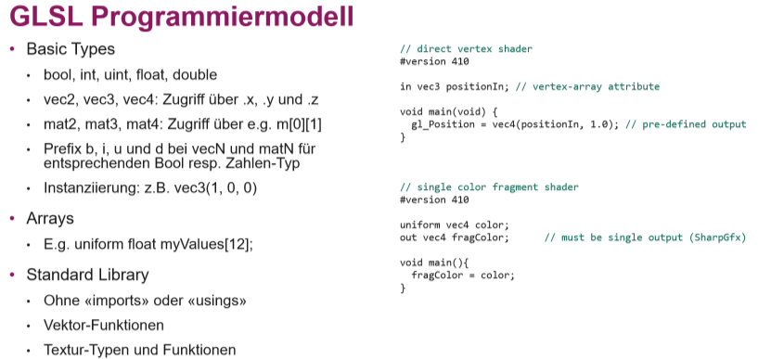

Hinweis: OpenGL Matrix transpniert, deshalb: 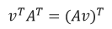

Beleuchtung

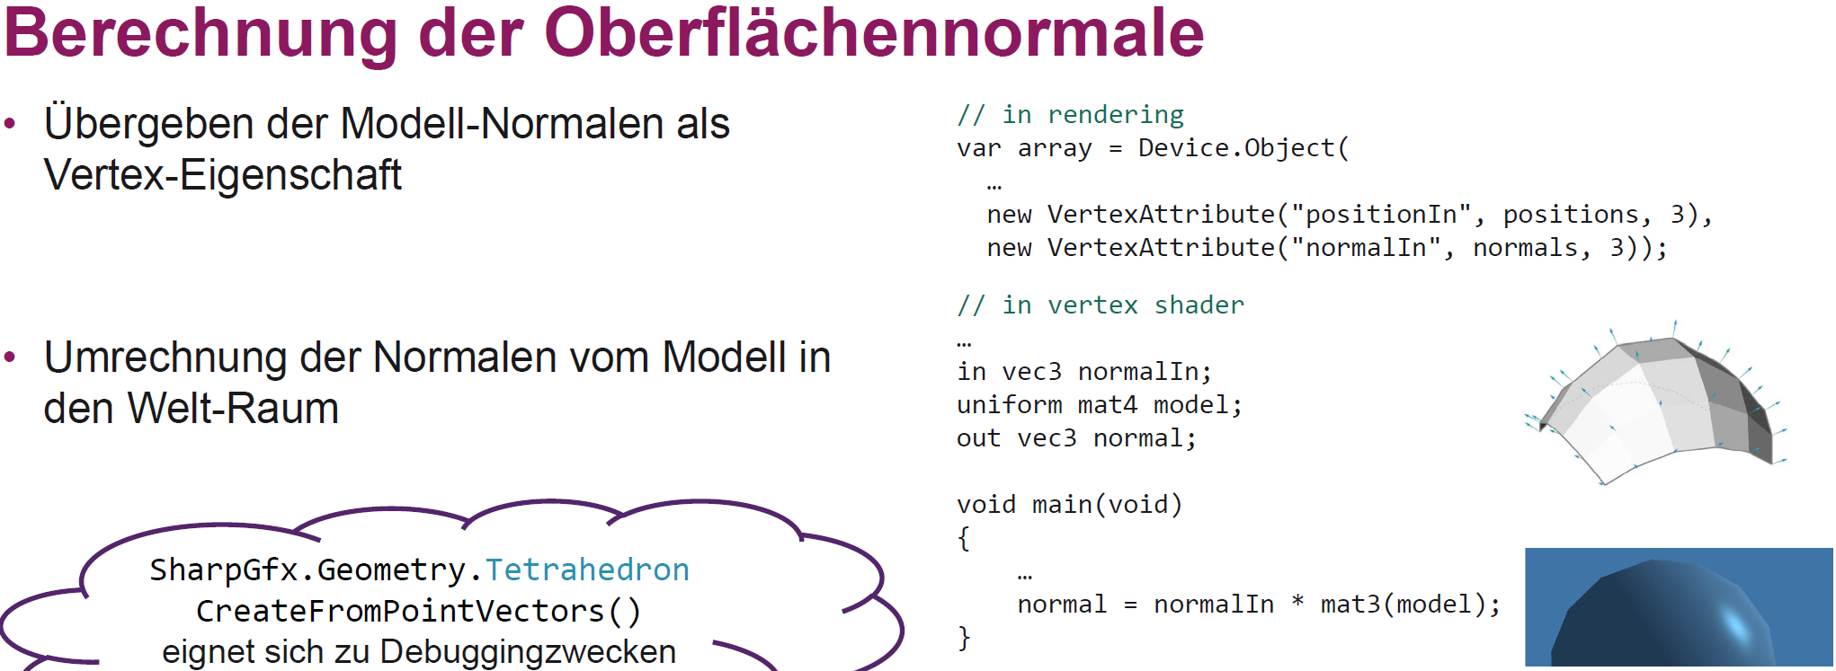Addidativ auf dem Display. Berrechnung:

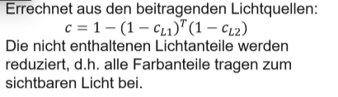

Sonst subtraktive Berechnung bei Remission:

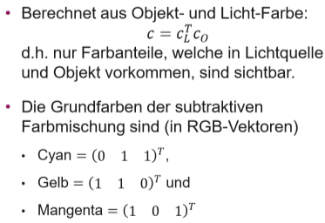

Ambient Lighting: Diffuses Licht aus allen Richtungen.

Texturen: Bilddateien auf Oberflächen. Mapping zwischen Vertex-koodinaten (x, y, z) und Textur-Koordinaten (u, v)

Diffuse Belichtung: Licht von Punktquelle, Remission in alle Richtungen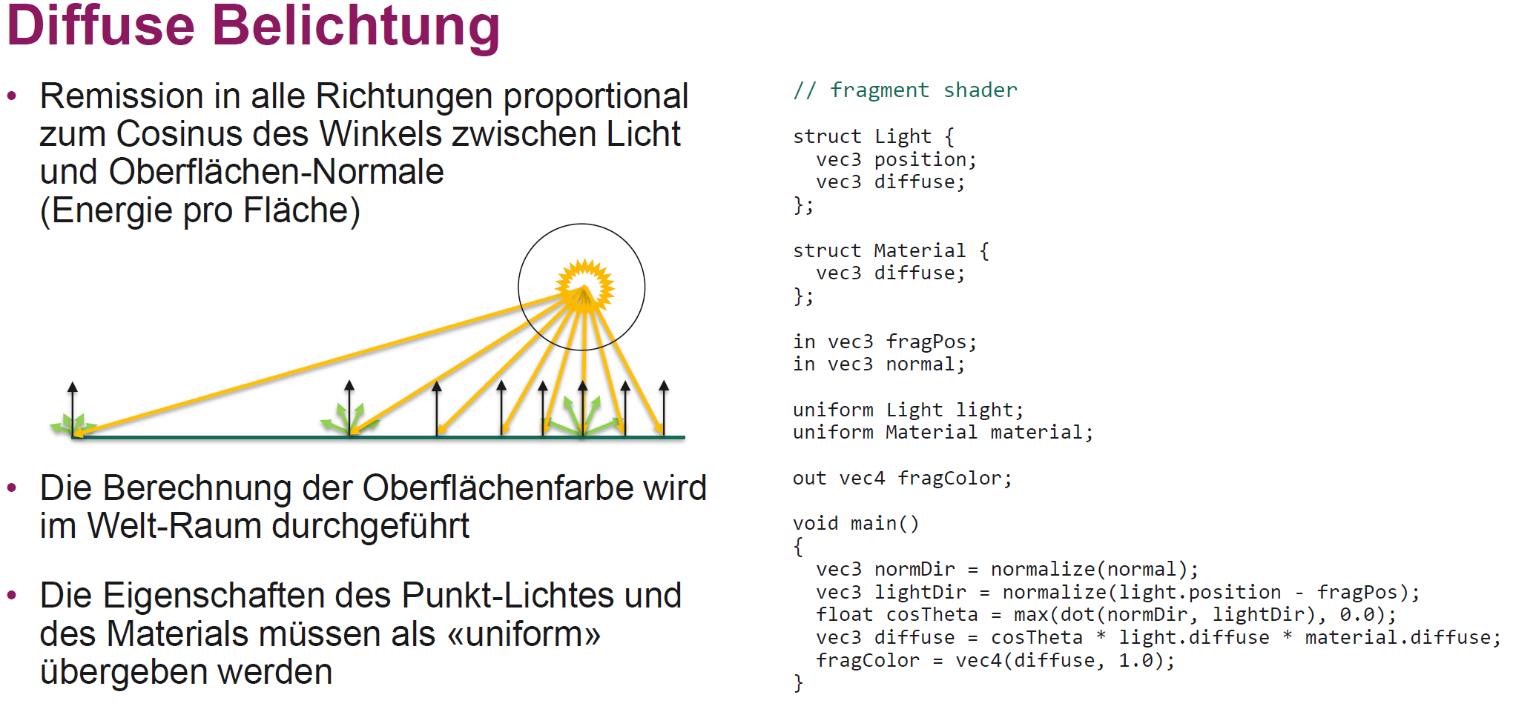

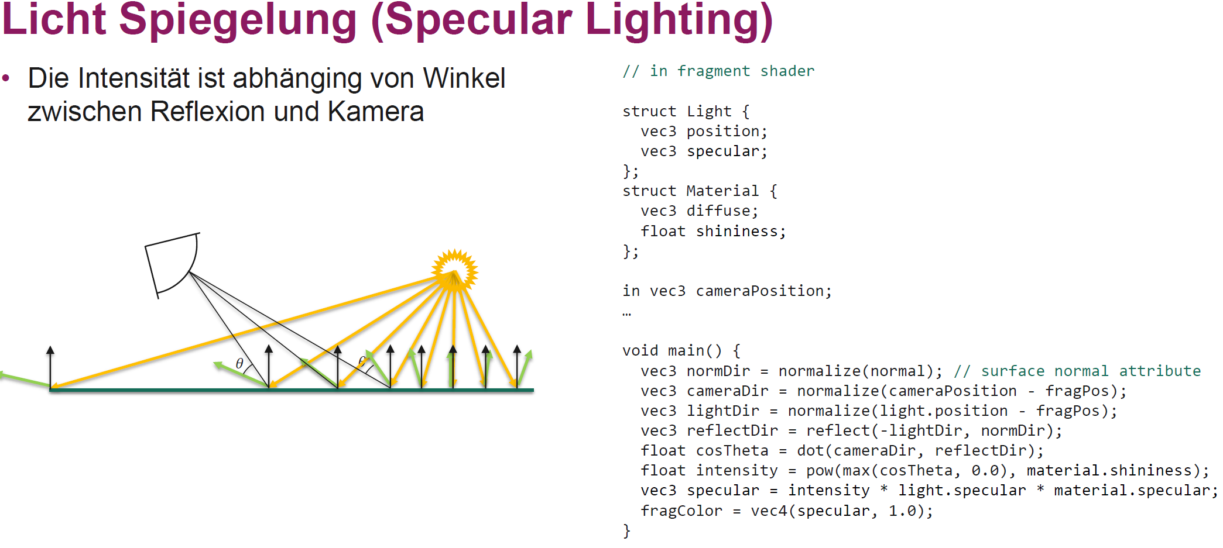

Phong Lighting/Shading: Zusammensetzung ambient, diffuse und specular

* Problem bei Spiegelung, wenn Winkel kamera und Refexion > 90°.
* Lösung: Blinn-Phong-Shading: Winkel zwichen Halfway-Vector und Normalen anstelle Reflektionsvektor und Kamera

Komplexe Oberflächen

Representation als Funktionen (kontinuierlich):

* Explizit (aufgelöst)
$$z=\frac{ax+by+d}{c}$$

* Implizit (nicht aufgelöst), algebrarisch
$$x^{2}+ y^{2}+z^{2}- r^{2}=0$$

* Parametrisch (explizite Funktionen von andern Var)

$$P= O+s\vec{u}+t\vec{v};s,t ∈[0,1]$$

Oder als Punkte (zusammengesetze Formen)

* Menge von Primitiven
  + Punktwolke
    - Nur Rohdaten-Format (Output 3D Scanner)
    - Häufig approximiert mit Polygon Mesh
  + Polygon-Mesh
* Approximierend, parametrisch
  + Iso-Surface
  + Splines, NURBS
* Konstruiert
  + Subdivision Surfaces
  + Fraktale Oberflächen

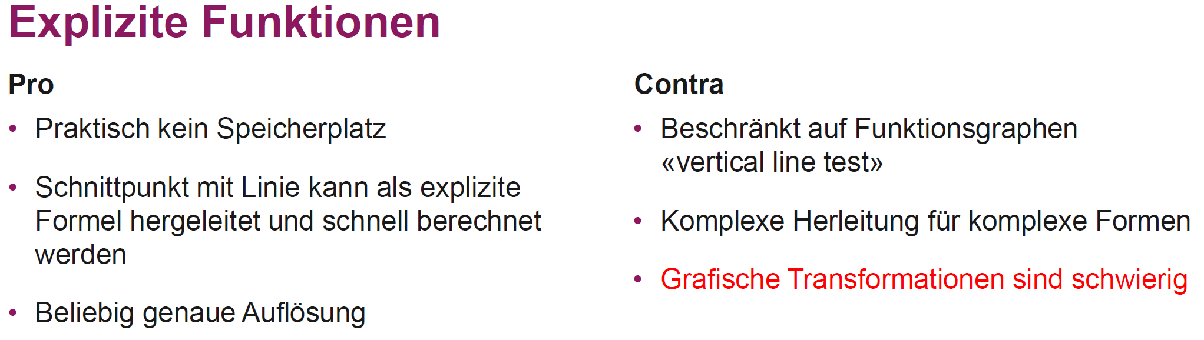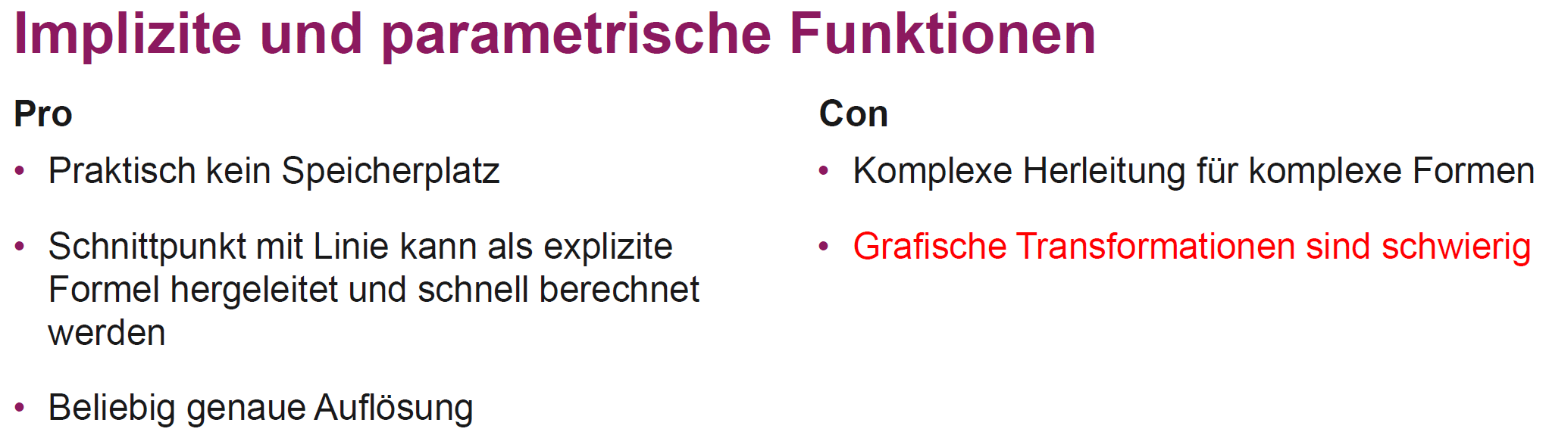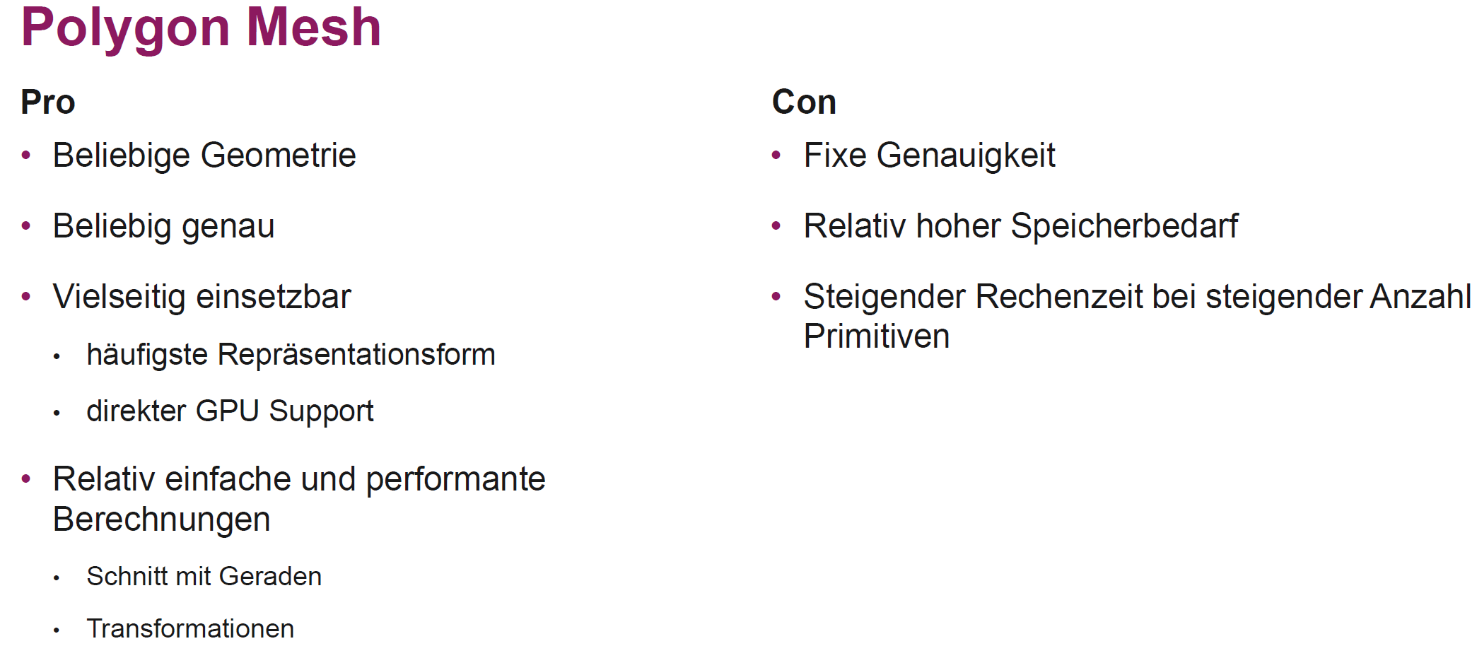

Triangulation (Punktwolke)

Aufteilung der Fläche in Dreiecke, deren Eckpunkte vorgegeben.

* *Sweep-Strategie*: Inkrementelles Hinzufügen von aussen liegendem Punkte
  + Konvexe Hülle: Umschliesst form ohne Delle, ermöglicht sichtbare Punkte zu bestimmen
* *Insert Stategie*
  + Künstliches Anfangsdreieck
  + Inkrementelle Triangulierung
    - Zufällige Auswahl nächster Punkt
    - Suchen des Dreiecks, das Punkt umfasst
    - Unterteilung des Dreiecks
  + Entfernen der Anfangspunkte
* Edge-Flip: Gibt viele Lösungen für eine Triangulation
* Delaunay Triangulation: Für alle 3eck-Paare gilt: Kürzere Diagonale ist Teil der Triangulation

Heat Maps

Abbildung von Funktionen. Mittels Isolienien kurven dastellen. Dazu Marchin-Squares Algorithmus:

* Potential-Grenze p festlegen
* Gitter über Daten
* Definieren für alle Gitterpunkte ob über odr unter p
* Linien festlegen nachfolgendem Muster: 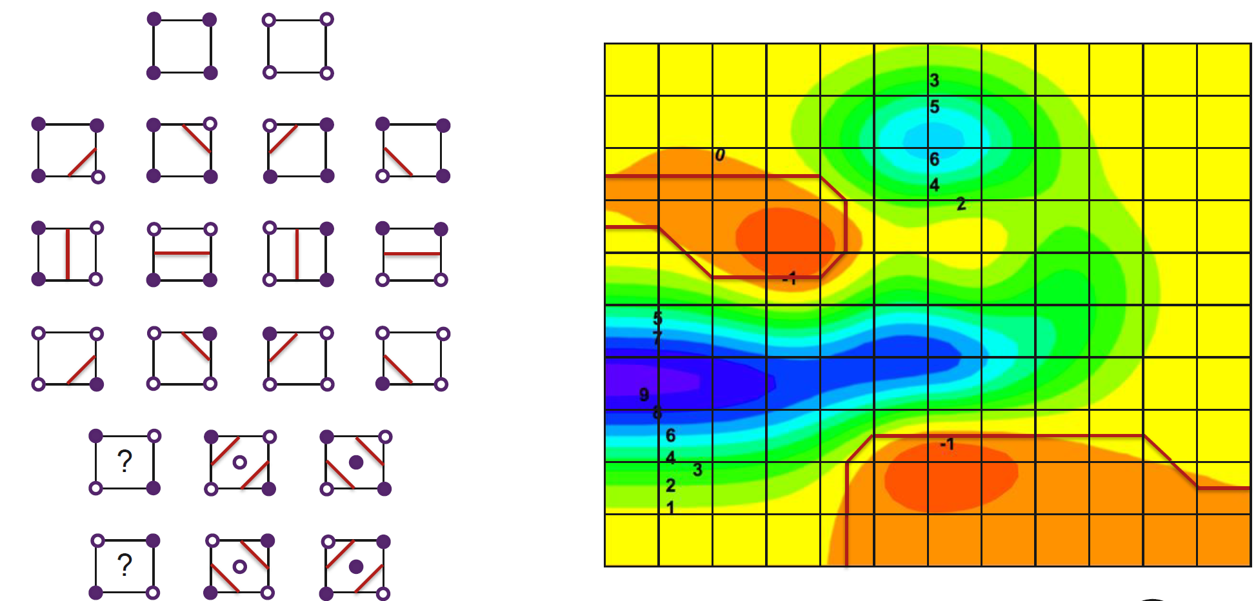

Geht auch 3D durch marching cubes

Lineare interpolation

Wollen Funktion vervollständigen. Variante 1 Linear, sonst Polynomielle Interpolation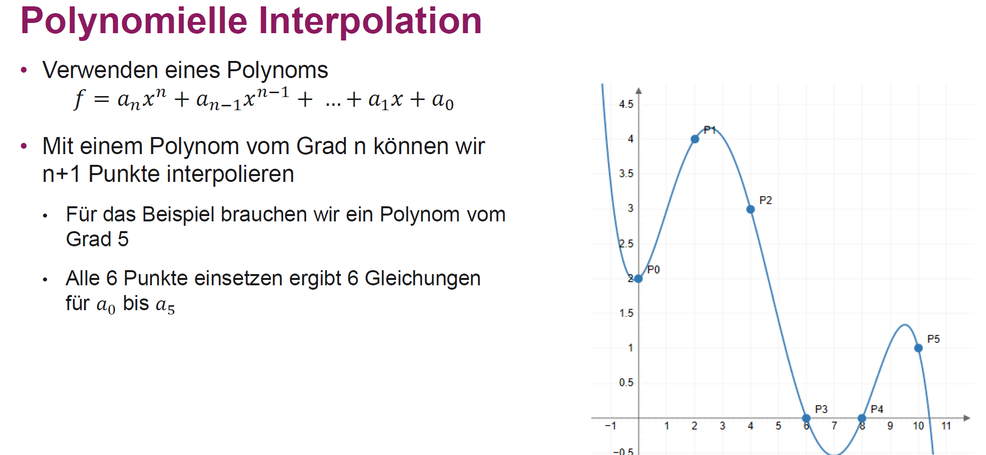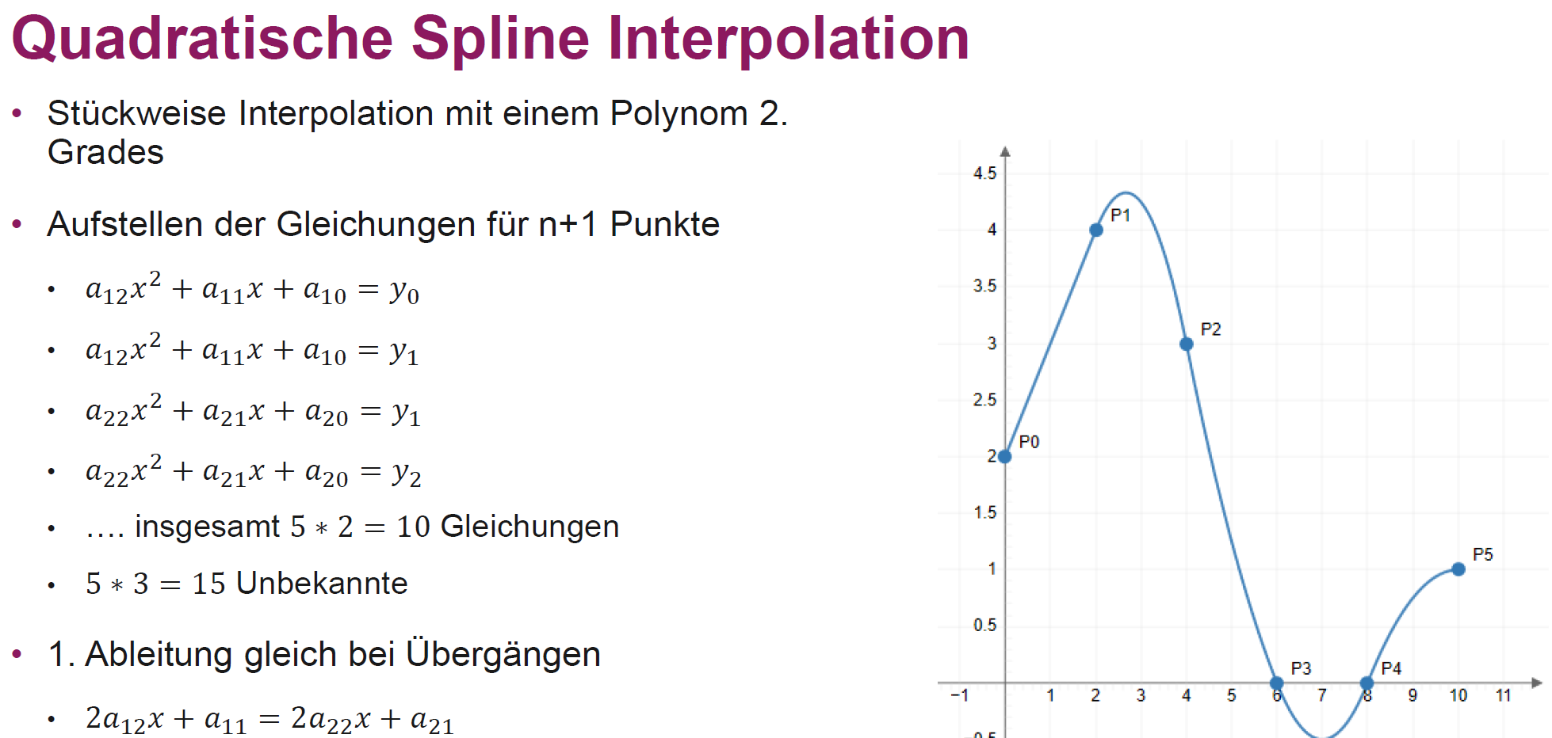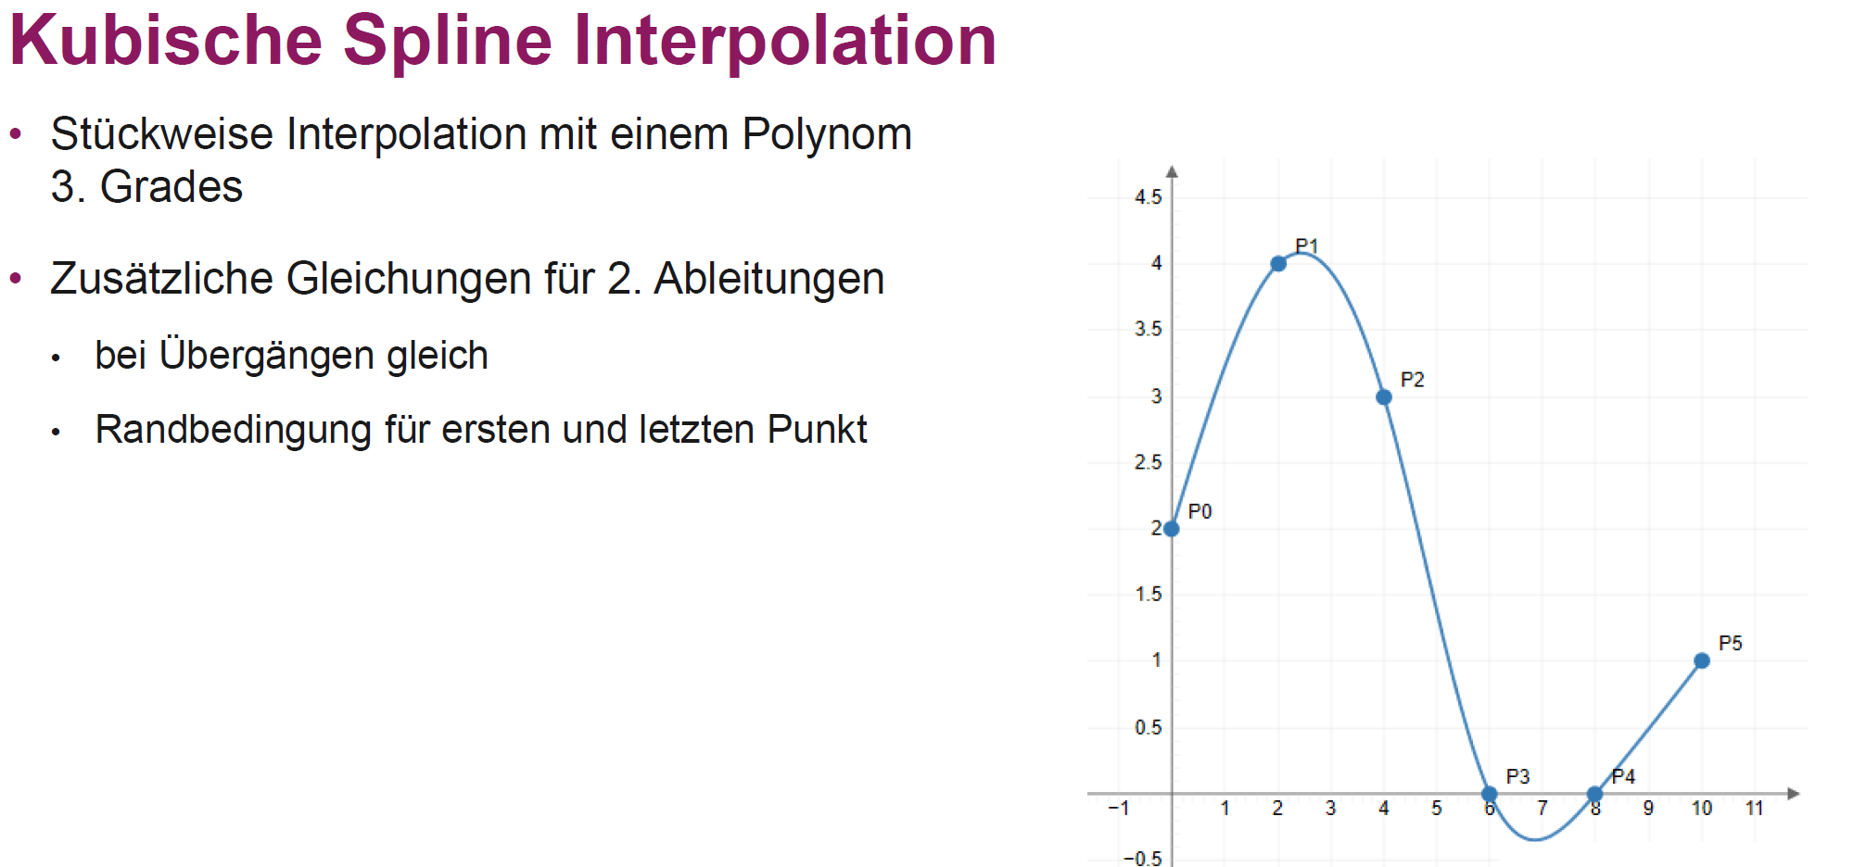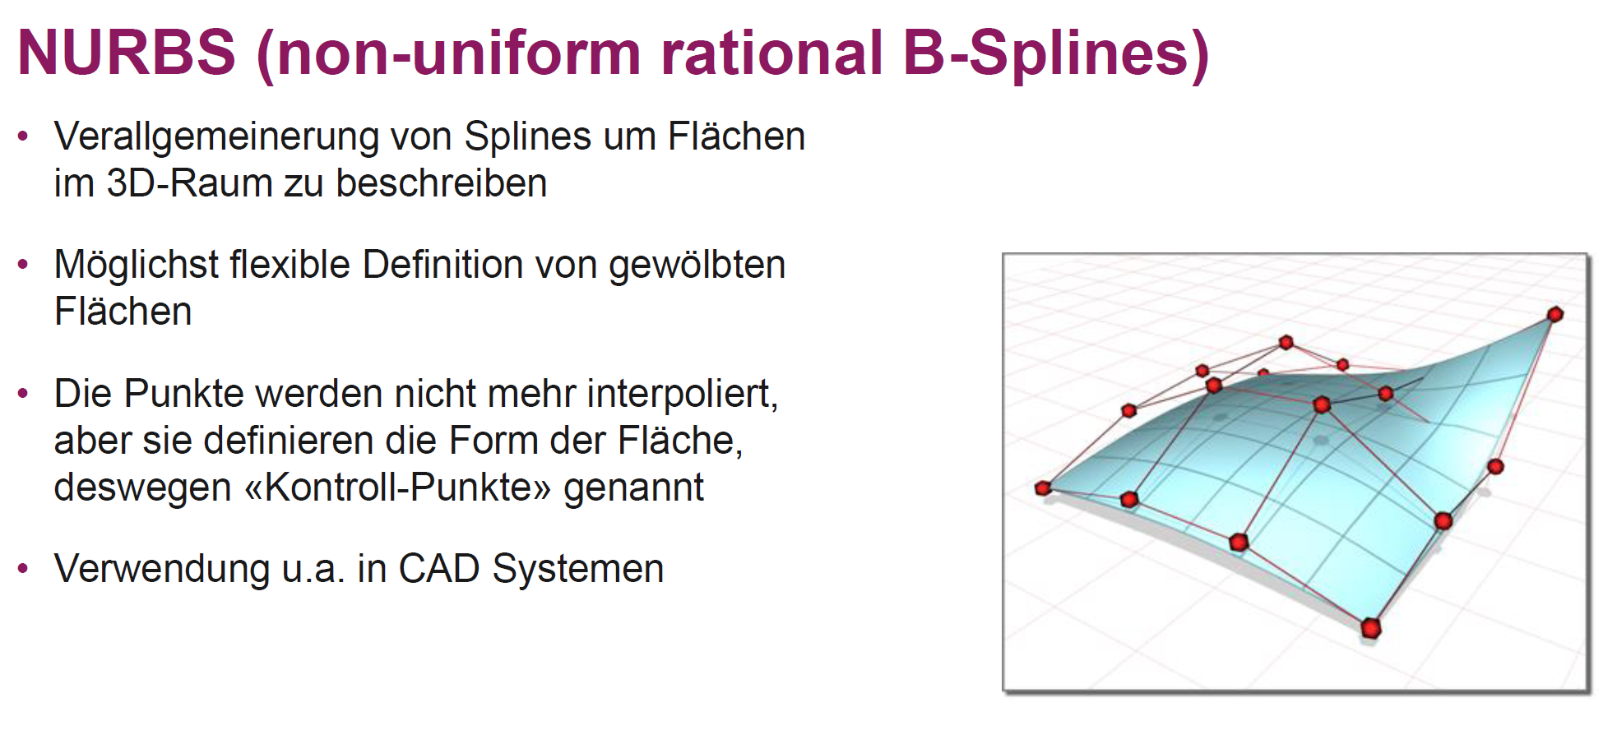

Lindenmayer Systeme

Beschreibung biologische Entwicklung für selbstähnliche Struktur.

«Turtle Graphics»:

* f = Strich
* + = positive Rotation
* - = negative Rotation
* Kontext Rotationswinkel.
* Beispiel f+f+f+f, Winkel 90° ist Quadrat
* Ersetzungsregeln, die bei jedem Schritt ausgeführt werden.
* Child turtles mit [ und] gibt bäume oder so.

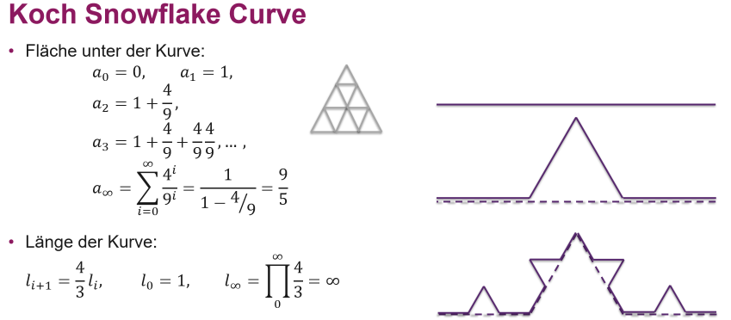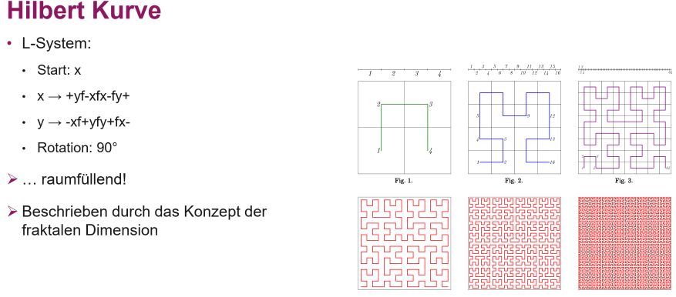

Alternative: Rekursive Prozedur

Subdivision surfaces

NURBS-Flächen müssen tobologisch eine Scheibe, Zylinder oder Torus sein. So braucht es für komplexe fläche Teilflächen, wo dann an übergänge Sprünge.

Somit alternative: Rekursive Verfeinerung.

Chaikin’s Algorithmus:

* Stückweise gerade Kurve
* Mitte jeder Strecke ein neuer Punkt einführen
* 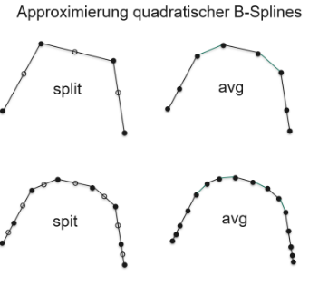Anfangs- und Endpunkt jeder neuen Strecke durch Mittelpunkt ersetzen
* Immer wieder wiederholen (unendlich)

Alternativ statt genaue Mitte Berechnung durch gewichtete Summe. So quadratisch oder kubisch möglich:  
 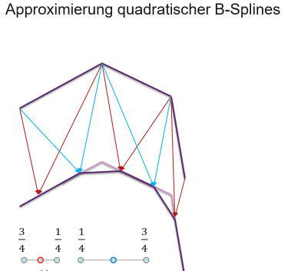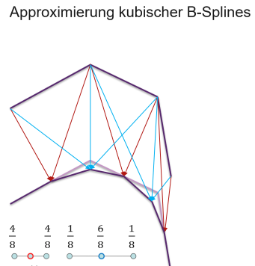

Oberflächen Schwieriger, da Polygone nicht regulär. So verschiedene Algorithmen:

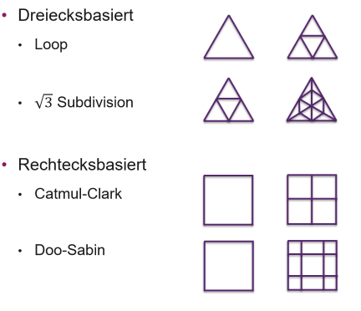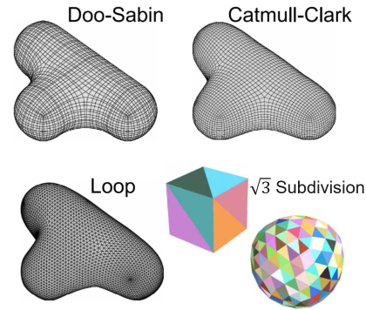

Korrektur und Optimierung von Meshes

Eingescante Flächen haben rauschen, teils zu viele Daten.

Begriffe:

* Valenz eines Eckpunktes: Anzahl ein-/Ausgehende Kanten
* Rand/Boundary: Alle Kanten, die nur zu einem Polygon gehören.
* Regulär wenn
  + Dreiecksgitter: Valenz 6 (Eckpunkte Valenz 4)
  + Viereckgitter: Valenz 4 (Eckpunkte Valenz 3)
* Entweder vollständig regulär, hochgradig regulär (weniger irrerguläre als reguläre), oder irregulär

Modell-Reperatur

* Flächen-orientiert
  + Vorteile: assozierte Oberflächeneigenschaften bleiben gut erhalten
  + Nachteile: weniger gute automatische Erkennung und behebung von Fehler
* Volumen-Orientiert:
  + Vorteile: erkennen und beheben Fehler gut und oft vollautomatisch
  + Nachteile: Oft zu detailiert und mit ungenügender Qualität re-trianguliert und dadurch Verlust der assozierten Oberflächeneigenschaften

Mesh Qualität

* Qualitätsprüfung durch betrachtung von Reflektionslinien.
  + Bestimme, ob Oberflächenvektor Licht-Linie trifft.
* Form der Dreiecke: Gleichseitige dreiekce vorteilhaft.
  + Wireframemodus von openGL.

Mesh-Smooting

* Entrauschen Originaldaten (Tiefpass filter)
* Erreichen von ästhetischen Oberflächen

Mesh Reduktion und Remeshing

* Vertex Clustering
  + Raum in Zellen aufteilen
  + Einen repräsentativen Exkpunkt pro Zelle berechnen.
  + Alle Originale Eckpunkte werden ersetzt durch den neuen Eckpunkt.
  + Elliminiert kollabierte Dreiecke mit zwei punkten in einer Zelle
  + Funktion spielt eine Rolle für Qualität:
    - Durschschnitt, Median, Least Squares (punkte so das quadrieter Abstand zur Oberfläche minimal)
* Inkrementelle
  + Primitive Reduktionsoperationen als Sequenz:
    - Eckpunkt entfernen, Kante kollabieren.
* Resampling oder Remeshing
  + Neues Mesh wird berechnet was reduziert ist. Evtl. Elementtyp von Dreieck zu viereck ändern.

Rasterisierung

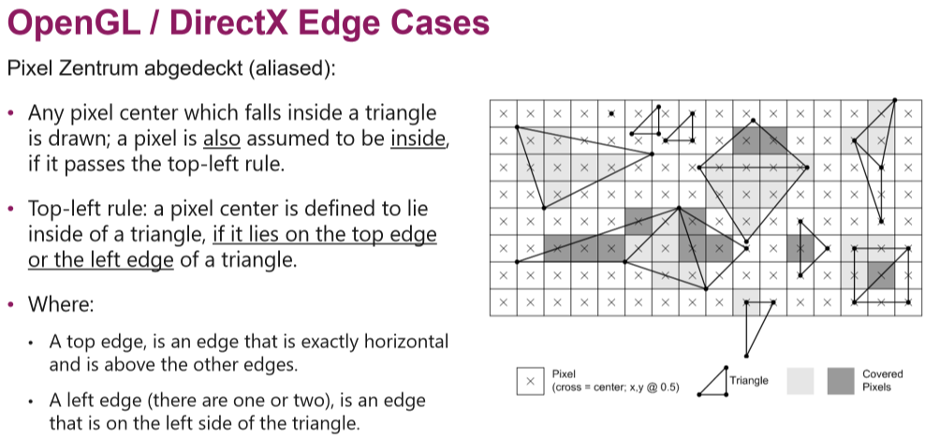

Bei Überlappung: Z-Buffer (Depth-Buffer): Repräsentiert Distanz von der Kamera bis Punkt auf Objektoberfläche. 0= bei Kamera, max= unendlich weit weg. 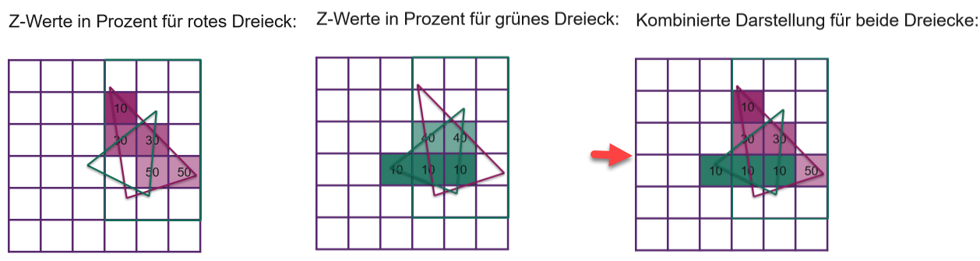

Z-Fighting: Flackern oder künstliche Schraffierun, wenn Tiefe identisch.

OpenGL kennt near und far Plane. (1-1/z) Funktion

Aliasing-Effekte; unnatürliche Fehler: Treppenstufen, Moiré-Effekt 🡺 Diskretisierungsfehler durch untersampling. Anti-Aliasing schärft bilder. Eine Lösung: Super-Sampling mit 4 Punkte. 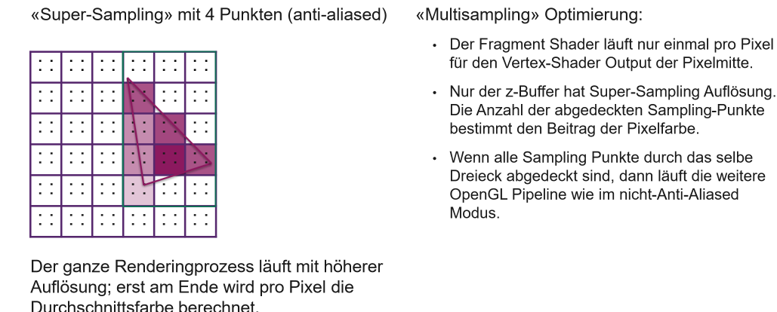

Bei Texturen braucht es Multi-Sampled-Texturen oder Mipmaps (Unterschiedliche Texturauflösung je nach entfernung zu Kamera)  
 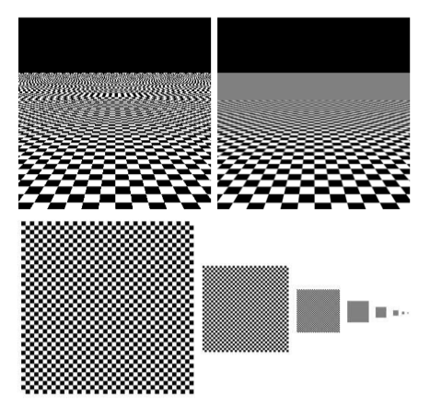

Spiegelung

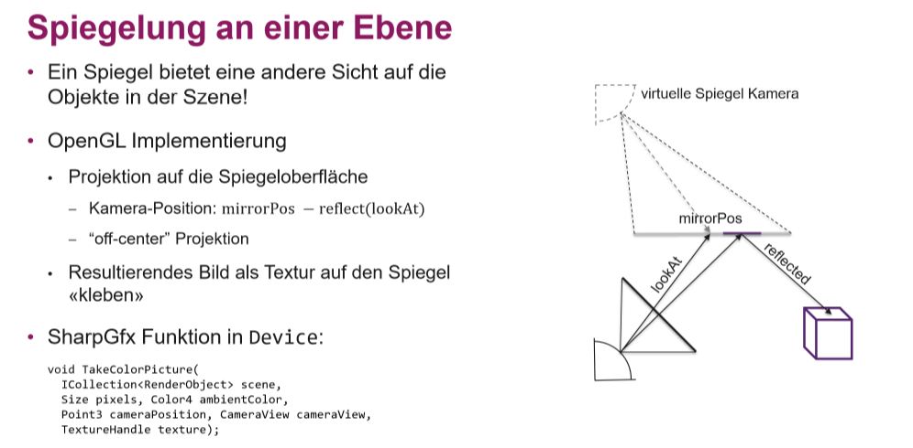

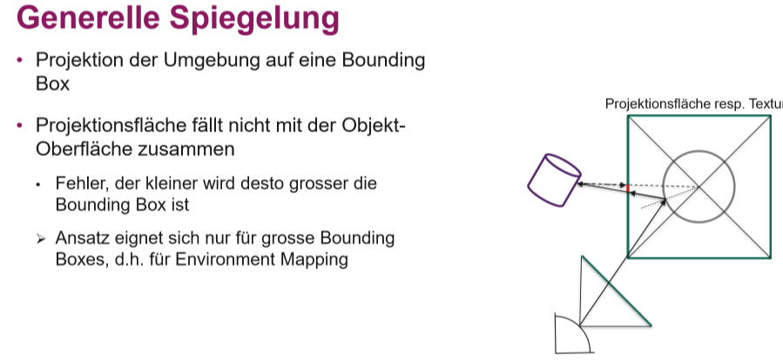

Environmentmapping mittels OpenGL Cubemap.

Rechnunnsbeispiel:

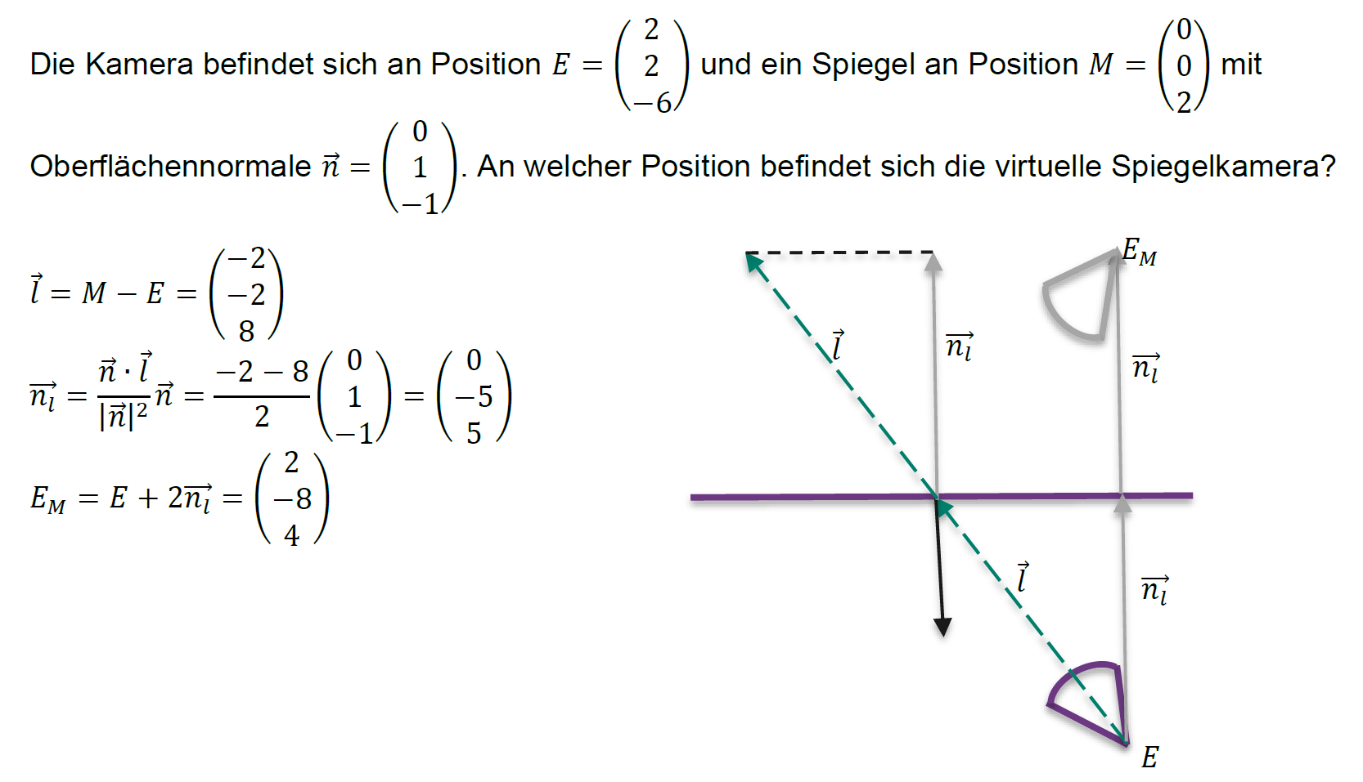

Schatten

Licht wird verdeckt durch Objekte. Lösung:

Projiziere Objekte auf belichtete Oberfläche (Schattenprojektion)

* Mit Kamera an der Position der Lichtquelle
* Oberfläche als Projektionsfläche
* Abgebieltet werden nicht Farb-Werte, sondern Tiefenwerte.  
   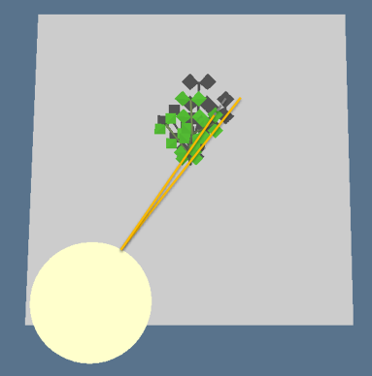

Depth-Map: Schwarz = Objekt Nahe (z=0), Weiss gleich Objekt weit weg (Z=unendlich), Umrechnung linear

Mit Textur: Eine Textur speichert Farbe, andere die Distanz der Lichtquelle zum nächsten Objekt.

Three.js

Framework zur Programmierung von 2D und 3D Grafiken im Browser. Open-Source. «Higher»-Level Grafik API, basiert auf WebGL.

* Empfohlen mit Typescript statt JS
* Muss immer in ein Canvas-HTML-Objekt platziert werden.
* Ressourcen müssen explizit mit dipose freigegeben werden.

Features:

* Scene Graph: Enthält alles was Szene beinhaltet.
* Transformationen können auf alle Objekte eines Scene Graph angewendet werden
* Gibt viele Vordefinierte geometrien wie Box, Circle, Cone, Cylinger, Plane, Ring, Tube, etc.
* Baukasten mittels TubeGeometry (Beliebige 3D-Kurven zu einer Tube)
* Mittels Extrusions können 2D-Formen in 3D erweitert werden.
* Man kann eigene Geometiren definieren oder sogar Importieren via Loaders.
* Materialien und Belichtungen. Gibt diverse Lichtquellen, einige mit Autoshatten
* Material MeshStandart kann von Metal zu Non-Metal und von Smooth zu Rough reichen.
* Partielle Bildeffekte mittels RenderPass
* Sprites als kleine Ebenen, die parallel zur Projektionsfläche.

Three.js Advances

Blending – Transparenz:

* Problem: Gewisse Teile sind verdeckt:
  + Dies das z-Buffer Algorithmus die Transparenz ignoriert (nur ein wert pro Pixel). So werden Objekteile hinter einer gezeichneten Fläche ignoriert.
* Lösung: Zeichenreihenfolge aufgrund Objekttiefe festlegen, damit Flächen näher beim Betrachter später gezeichnet. Ebene in 4 Teile aufspalten um Konfikte zu vermeiden bei Objekte mit gleicher Tiefe

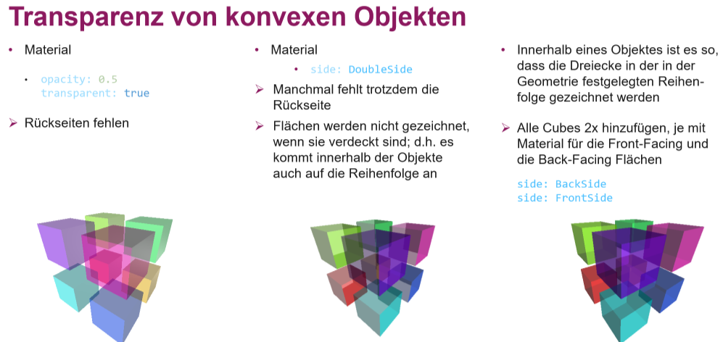

* Texture Lookup
  + Probleme: Bild-Pixel kleiner als ein Textel oder grösser.
  + Mittels Filtrierung lösbar, aber zum teil verschwommen.

Besser: Trilineare Interpolation: 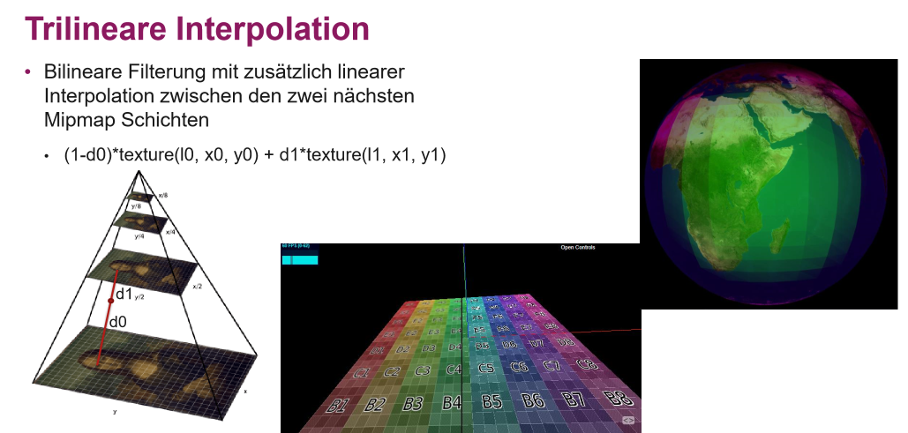

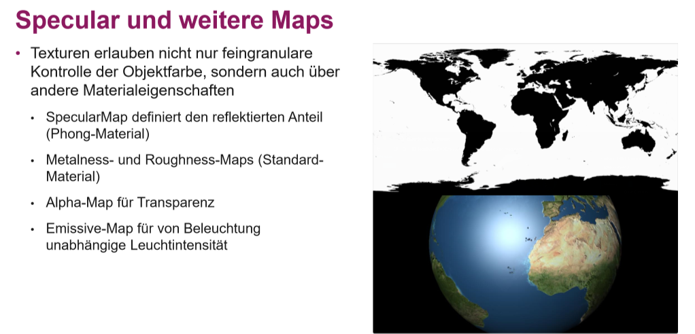

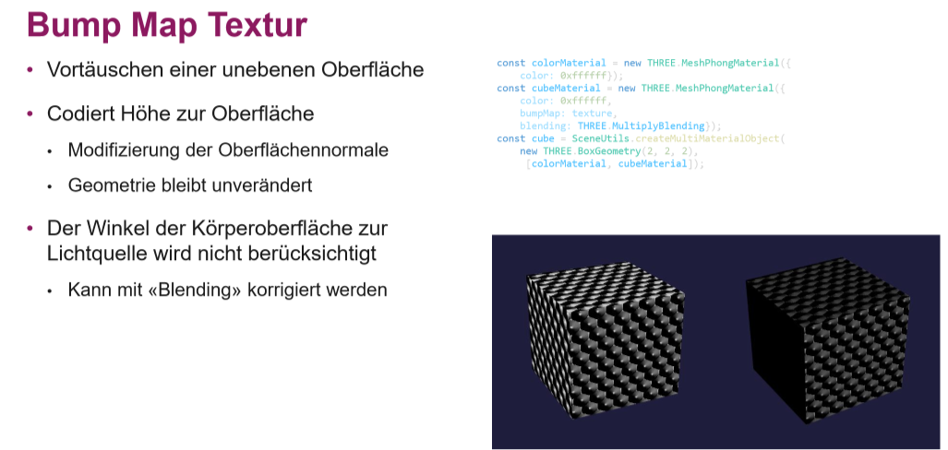

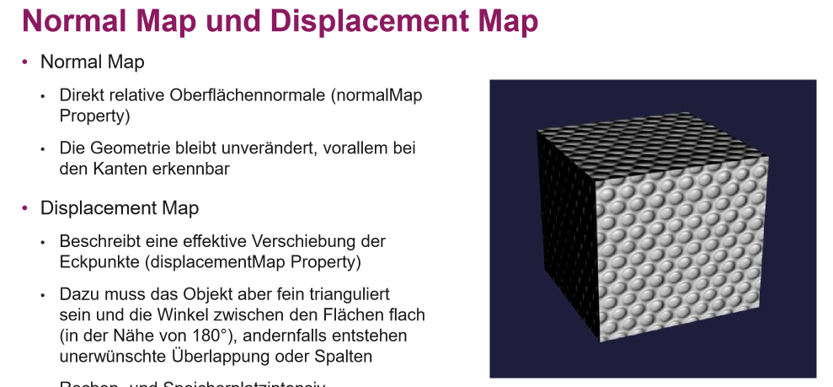

* Baked Shadow: Belichtung wird in 3D vorberechnet und in Textur gespeichert. Diverse Maps

Skybox: Textur als 360 Grad Szenen-Hintergrund. 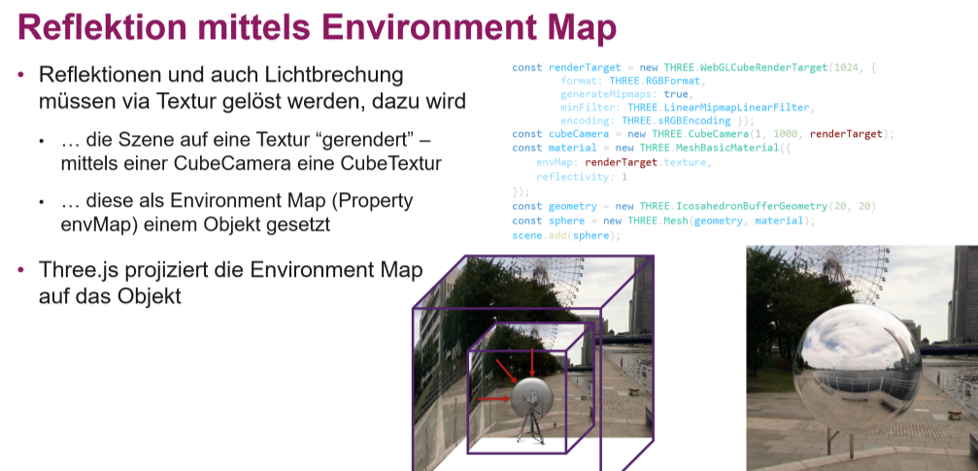

* Event-Loop in JAVA muss beachtet warden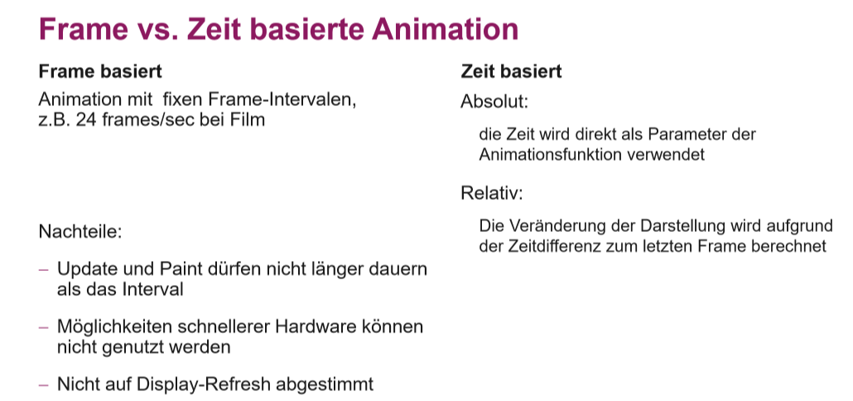

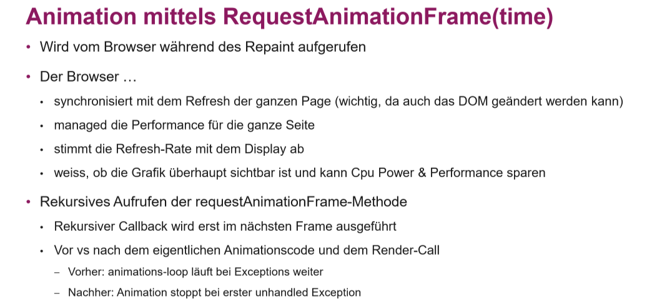

Object-Picking: Objekt mit Maus Picken: CPU ray lasting (langsam) oder GPU Rendering. 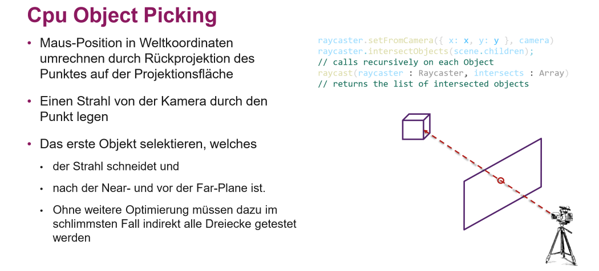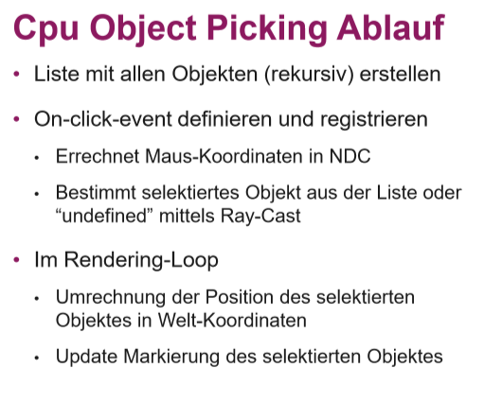

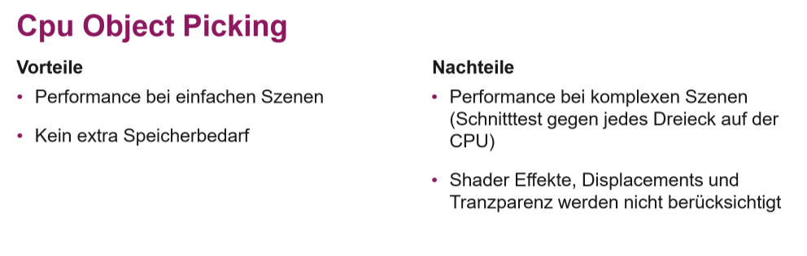

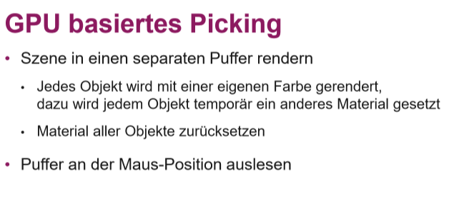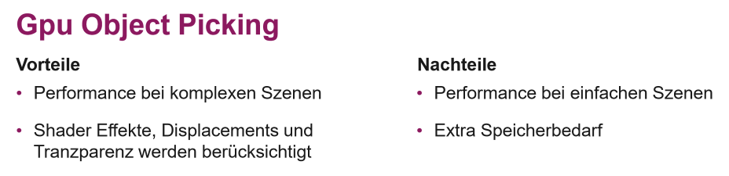

Blender

3D Visualisierungssoftware mit grossem Feature Set.

HDRI

Bessere Bilder durch mehrere Bilder mit unterschiedlichen Beleuchtungen, die nacher zusammengefügt werden.

Ray Tracing

Von Kamera aus durch jeden Bildpixel ein Strahl. Farbe des Pixel hängt dann von Objekt ab, das getroffen wird. 🡺 Bildzentriert

Bei Verdeckung oder schneiden mehrere Objekte wird nächstes Objekt genommen

Rekursives Weiterverfolgen: Reflektion und Shattenstrahl wird genutzt (Sekundärstrahlen). Strahlen können beliebig oft reflektiert werden. Grenze muss aber gesetzt werden, damit aufhört. Bei Rückweg wird Farbe und Licht-Intensität bestimmt.

Baumstruktur wenn mehrere Folgestrahlen.

Schneiden von Strahlen ist Zentrale Operation. Je nach dem Zeitintensiv (Triangle Meshes). Implizit dargestellte Objekte können effizient berrechnet werden. (Einsetzen des Strahls in Funktion.)

Minimal Ray Tracer

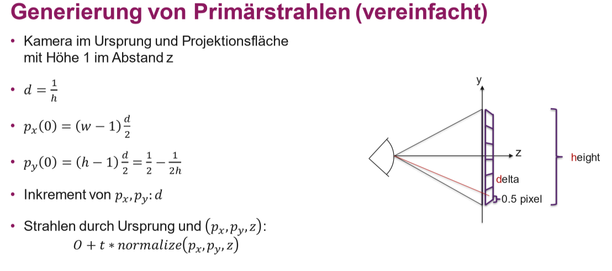 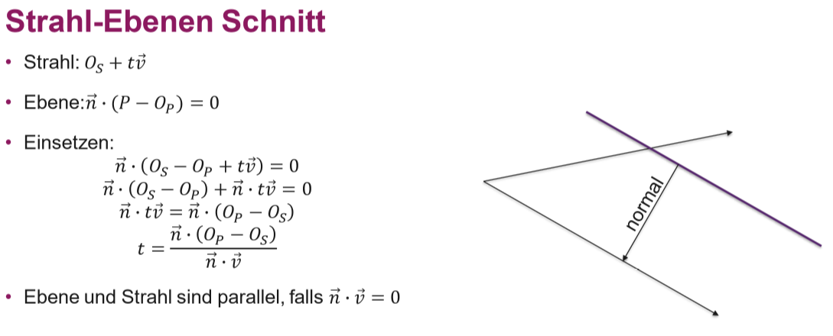 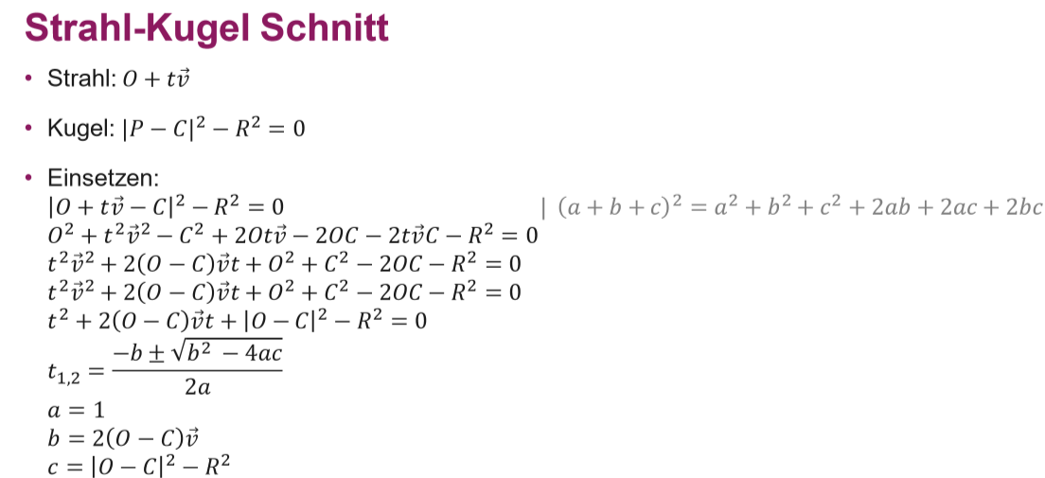 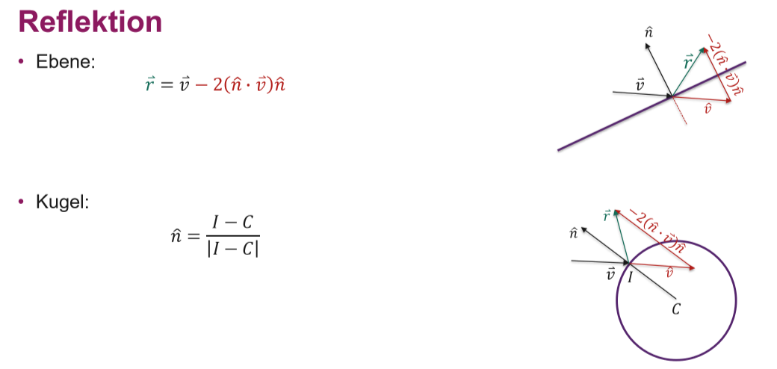

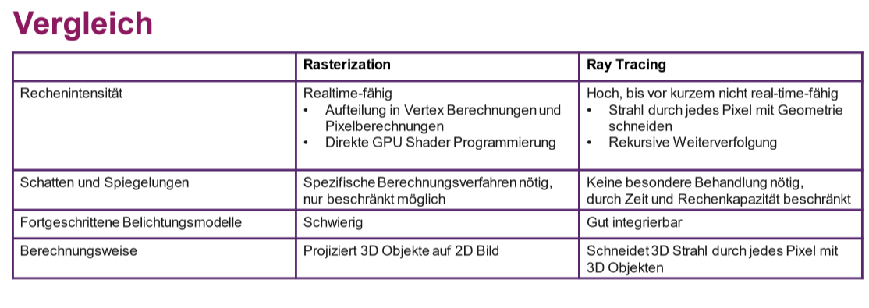

Akzeleration Structures

Datenstrukturen um Anzahl Schnitt-Tests zu reduzieren. Bounding VOlumes Hierarchy 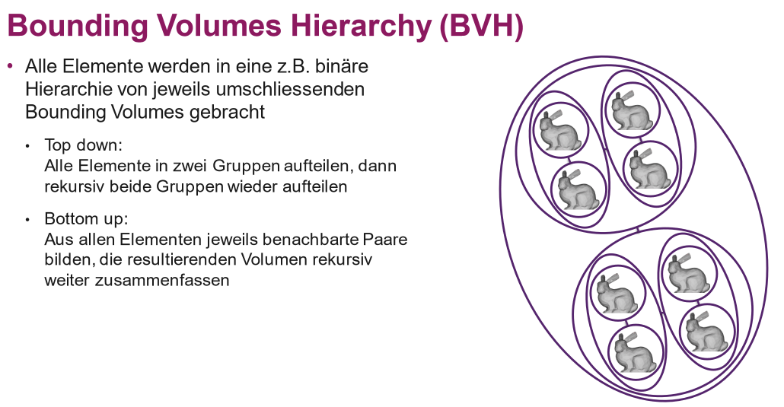

Strahl kann meherer Elemente Treffen. Nächster muss genommen werden. Kann auch weiter unten auf Mesh angewendet werden.

Raumteilend: Alternative wie Uniform Grid, Quad-Trees

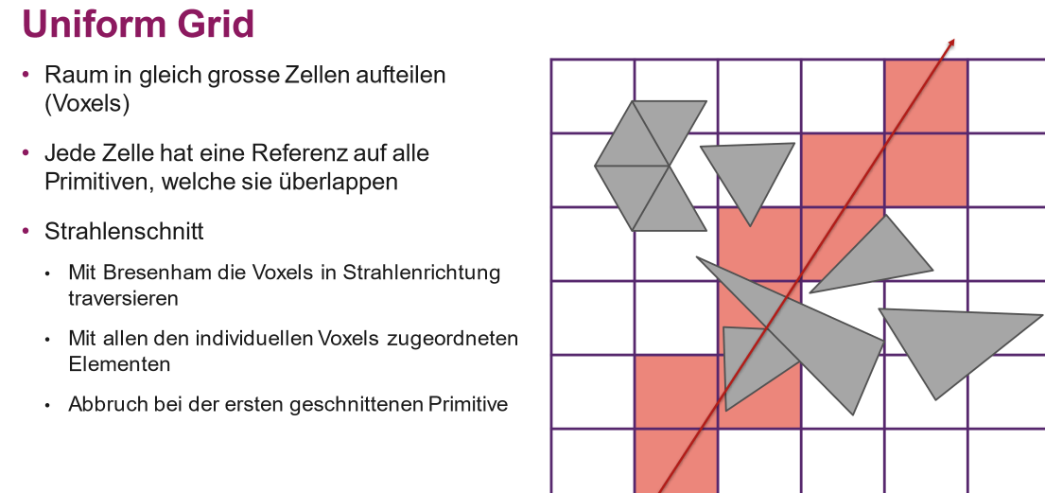

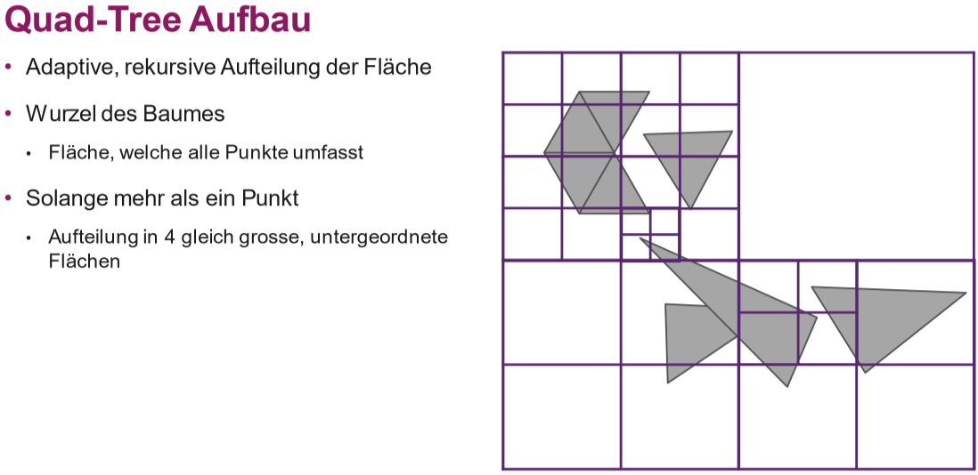 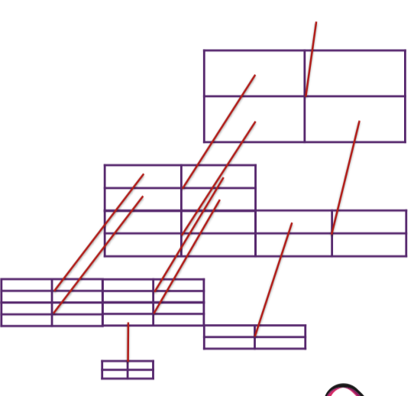

Traversierung: Schnitt mit Teilfläche nächer: Wenn erfolgreich: Return, sonst weiter weg.

Oct-Tree: 3D-Variante. Volumen in 8 gleichgrosse teilvolumen aufteilen.

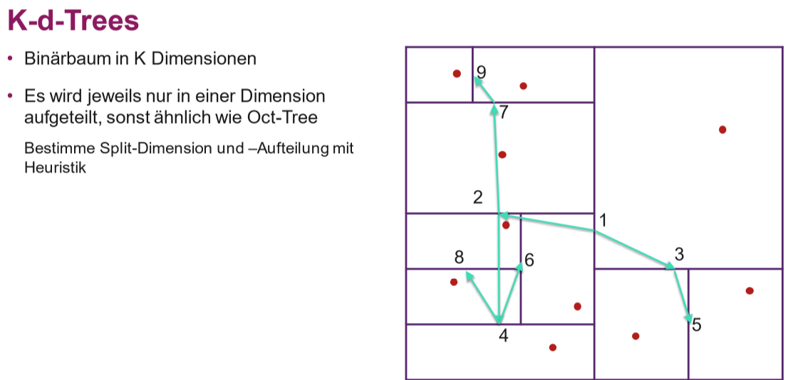 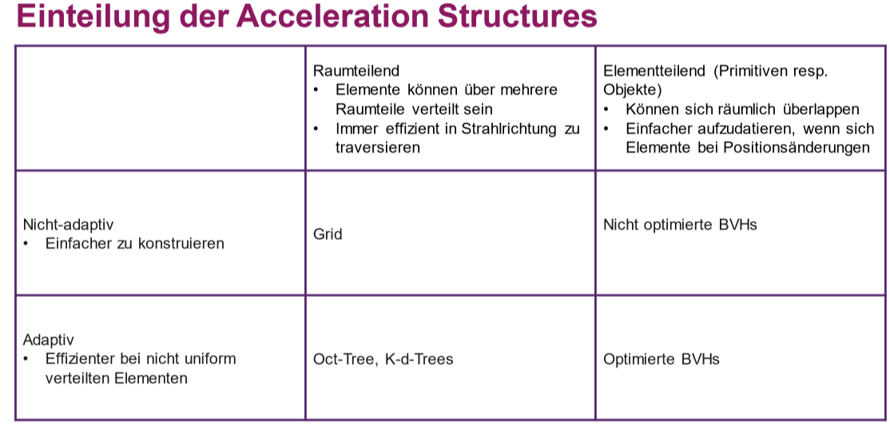

* Wichtig für gute Performance solche Trees

Advanced Ray Tracing

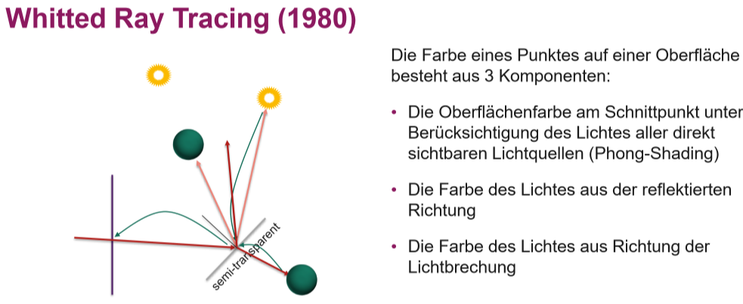

Cook, 1984

* Kamera-Linsen-Effekt: Objekte nicht in Fokusebene erscheinen unschaft. Jeder Punkt als Rune Scheibe. Verfolge mehrere Strahlen durch zufälligen Punkt auf der Linse.
* Bewegungsunschärfe: Strahlen zu verschiedenen Zeitpunkten und Durchsnittsbild berechnen
* Je nach oberflächenbeschaffenheit mehrer Verteilungen der strahlen.

Fotorealisitiche Bilder brauchen neben Ray-Tracing auch Light Transport Algorithm

Light Transport Algorithm

* Berechne rekursiv für jeden Punkt ankommende und abgehende Lichtmenge aus
* Approximation mittels Monte-Carlo Simulation
  + Verwende Zufall um Komplexx eBerchnung zu vereinfachen
  + Für einzelne Samples ist Lösung einfach und können exakt approximiert werden. 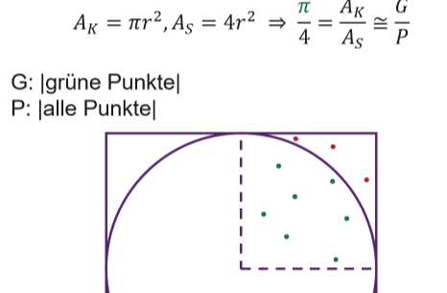
  + Zufall verursacht Rauschen: Lösung ist mehr Samples berechnen

Path Tracing: Für ein Bild-Pixel mehrere Strahlen durchgerechnet und zufällig wird nur ein Strahl weiterverfolgt.

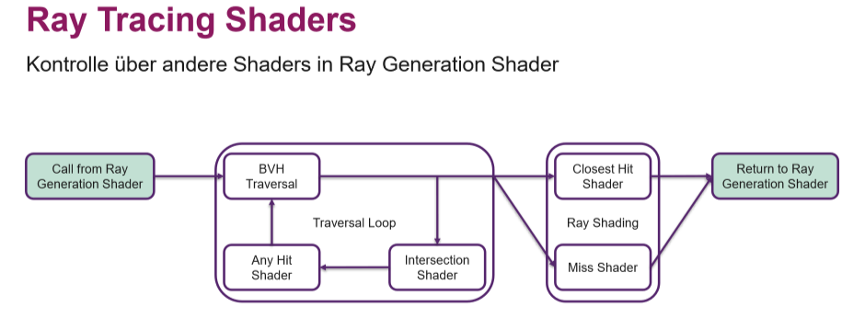

Animation

Eine Folge von zeitlich schnell hintereinander gereihten Bildern erscheint dem Betrachter als Bewegeung, solange diese Plausibel erscheint.

Explizite Berrechnung aufgrund Simulationszeit ist am einfachsten.

Tweening: Animation wird anhand von schlüsselbilder aufgebaut. Bilder dazwischen werden von anderen gezeichnet.

Animation mittels KeyFrame geht auch.